О досрочном выходе на пенсию при наличии длительного трудового стажа, читайте на сайте ПФР: http://www.pfrf.ru/zakon/#info-12.
#ПФР #пенсионныйфонд #пенсионныйзакон #пенсия #стаж #понятнаяпенсия#повышениепенсий


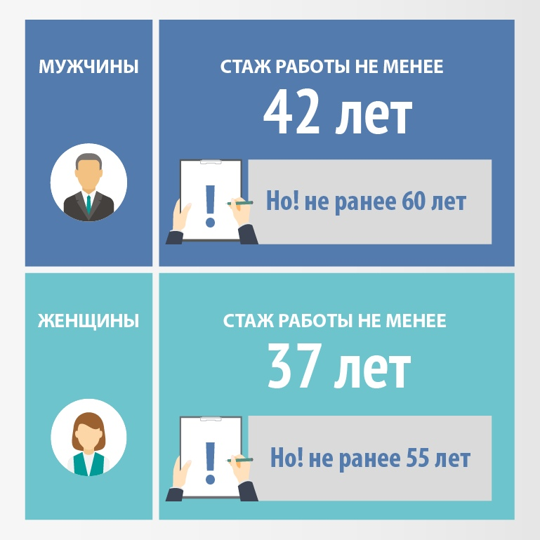
Что нужно знать об изменениях в пенсионной системе
www.pfrf.ru

